قسم النبات
الفرقة الثانية والرابعة (نبات وكيم – ميكروبيولوجي وكيم – حشرات وكيم)
امتحان مقرر أساسيات الوراثة (215 ن)
(دور مايو 2017) تاريخ الإمتحان: 7/6/2017 الزمن : ساعتان
أجب على جميع الأسئلة الآتية:
السؤال الأول: أكمل ما يأتي:- (22 درجة)
1- الصيغة البنائية الكيميائية للحمض الأميني هي .................................
2- إذا كانت بدائل العوامل الوراثية (الجينات) لصفتين مختلفتين موجودة على ثنائي صبغي متماثل، فإننا نصف هذه الجينات بأنها ...................
3- يطلق لفظ .......................... عادة على التأثير الساتر أو الكابح لجين فى موقع على جين آخر في موقع آخر.
4- هناك نوعان من تضاعف الأطقم الصبغية Euploidy هما: تضاعف الأطقم الصبغية ............................... ، وتضاعف الأطقم الصبغية ..............................
5- يتمثل التعدد الصبغى polyploidy فى نوعين رئيسين هما ....................................... وهو التغيرات التي تشمل مجموعة صبغية كاملة، والنوع الثاني ...................................... وهو التغيرات التي تشمل كروموسوم واحد أو أكثر.
6- يطلق أحيانا على الخصر الثانوى اسم ................................
7- عندما يقع السنترومير قريبا من منتصف الصبغى فيجعل الذراعين غير متساويين، نطلق عليه .............................................
8- يتكون الخيط الكروماتينى من تراكيب متكررة تسمى ...................................... وهي عبارة عن شريط DNA ملتف حول بروتين نووي خاص يعرف بالهستون histone.
9- تعتبر الخلية حسب أحد تعريفاتها بأنها الوحدة ......................................... للكائن الحي.
10- يطلق على انفصال قطعة من الكروموسوم و إلتفافها 180 درجة ثم إتصالها مع باقي الكروموسوم مصطلح .................
11- معامل السنترومير centromeric index (C.I.) = ..................................

السؤال الثاني: اختر الإجابة الصحيحة في كل مما يأتي :- (22 درجة)
1) تتميز الخلايا الناتجة من الإنقسام الميتوزي بأن محتواها من المادة الوراثية يكون .............
[متطابق – متشابه – مختلف – متوازن]
2) في جزيئات البروتين ترتبط .................. مع بعضها بروابط ببتيدية.
(القواعد النيتروجينية - الأحماض الأمينية – النيوكليوتيدات – الأحماض النووية).
3) توجد الكروموسومات بالأمشاج .................
(فرادى – في ثنائيات – بعدد ثابت 2ن+XY – بعدد ثابت 2ن)
4) في التغير الصبغي المعروف باسم autotetraploidy تحتوي خلايا الكائن المصاب بها على العدد الصبغي ............ (ن+4 / 4ن+2 / 2ن+2 / 4ن / 2ن+4).
5) في الإنقسام الميوزي يبتعد كروموسومي كل مثنى صبغي متماثل عن بعضهما ، ويتجهان نحو قطبي الخلية خلال الطور .................
(النهائي الأول - الإنفصالي الثاني – الإنفصالي الأول – التمهيدي الثاني )
6) يظهر التغير الصبغي المعروف باسم التضاعف duplication في صورة ....................
- كروموسوم أطول من طوله الطبيعي نتيجة تكرار بعض الجينات عليه.
- أكثر من طاقمين صبغيين (2ن أو 3ن أو أكثر).
- عدد الصبغيات أكثر من العدد الطبيعي (2ن+كروموسوم أو أكثر).
- تحتوي الخلية على عدد مضاعف من الكروموسومات الجنسية.
7) يتم التلقيح الإختباري بإجراء تزاوج بين فرد طرازه الجيني مجهول يظهر البديل السائد للصفة وبين فرد ................................
[متماثل اللاقحة متنحي – متماثل اللاقحة سائد – متباين اللاقحة متنحي – متباين اللاقحة]
8) إذا كان الطراز الجيني لنبات بسلة طويل ذو بذور مجعدة هو Ttrr ، فإن الأمشاج التي يكونها هذا النبات تكون ................ (Tr , Tr / tr , Tr / rr , Tt / Tr , TR)
9) تحتوي ................... على أنواع عديدة من إنزيمات الهضم الضرورية للخلية الحيوانية.
[الريبوسومات – البلاستيدات – الليسوسومات – الميتوكوندريا]
10) يحتوي الحيوان المنوي للطيور على الكروموسوم الجنسي ......... .(w – z – zw – zz)
11) عند زواج رجل نظره عادي من إمرأة حاملة لمرض عمى الألوان نسبة الإصابة بين الذكور تكون (75 % - 50 % - 25% - صفر%)
12) أي الكودونات codons الآتية تعين الحمض الأميني الأول (الميثيونين methionine) عند تخليق البروتين؟
(GGG – GTC – TAC – UGA – AUG)
13) ينتج الذكر نوعا واحد فقط من الحيوانات المنوية spermatozoa في الكائنات ذات الكروموسومات الجنسية من النوع (XX – ZW – XY – XO).
14) في جزئ الـ RNA ترتبط جزيئات السكر مع الفوسفات بروابط ...................... (استرية - هيدروجينية – تساهمية – ببتيدية).
15) يطلق على عملية تصنيع بروتين معين بواسطة ترجمة الشفرة الوراثية لاكساب الكائن إحدى صفاته اسم ...................... (الشفرة الوراثية – النسخ – الترجمة – التعبير الجيني).
16) يختص tRNA ..................................
- بتخزين المعلومات الوراثية الخاصة بصفات الكائن.
- بنقل المعلومات الوراثية المخزنة في نواة الكائن عن طبيعة البروتين المراد تصنيعه.
- بنقل الأحماض الأمينية إلى الريبوسومات أثناء عملية الترجمة.
- بالمساعدة في قراءة وحدات الشفرة وربط الأحماض الأمينية أثناء عملية بناء البروتين.
17) إذا رمزنا للمحتوي الصبغي لخلايا الكائن بالرمز (2ن-1-1) فإن ذلك يعني حدوث تغير في العدد الصبغي يعرف باسم ......................
(nullisomic - double monosomic – monosomic - double trisomic)
18) السبب في الرؤية السليمة للألوان في الرجال هو وجود البديل ........................
- المتنحي c على الكروموسوم Y
- المتنحي c على الكروموسوم X
- السائد C على الكروموسوم Y
- السائد C على الكروموسوم X
19) يوجد على أحد الكروموسومين الجنسيين XX لأحد النساء الجين المتنحي لعمي الألوان وأيضا على نفس الكروموسوم الجين المتنحي لمرض سيولة الدم الوراثي (هيموفيليا)، إذا تزوجت هذه الأنثى من رجل سليم في هاتين الصفتين، ما هو توقعك لنسلهما؟
- بناتهم مصابات بعمى الألوان وسيولة الدم.
- جميع الأولاد والبنات مصابون بعمى الألوان وسيولة الدم.
- نصف الأولاد الذكور مصابون بكلا المرضين عمى الألوان وسيولة الدم ونصفهم غير مصابين.
- نصف الأولاد الذكور مصابون بعمى الألوان ونصفهم مصابون بسيولة الدم.
20) في الإنقسام الميوزي تحدث عملية التقاطع والعبور خلال الطور .....................
( التمهيدي الثاني – الإنفصالي الأول – الإنفصالي الثاني – التمهيدي الأول )
21) لو أن خلية من خلايا أمعاء أحد أنواع الحشرات تحتوي على 24 كروموسوم، فإن بويضة هذه الحشرة سوف تحتوي على ........ (6 - 12 – 24 – 48 ) كروموسوم.

22) تزوج رجل فصيلة دمه A من امرأة فصيلة دمها B فأنجبا طفلا فصيلة دمه O، فما هي نسبة احتمال أن يكون طفلهما التالي فصيلة دمه B ؟
( 100% - 75% - 50% - 25% - صفر% )

السؤال الثالث: في الفراغ التالي ارسم شكلا مبسطا لتركيب الخلية النباتية مع كتابة البيانات على الرسم. (4 درجات)

مع تمنياتي بالتوفيق للجميع
د. محمود الشافعي

قسم النبات
الفرقة الثانية والرابعة (نبات وكيم – ميكروبيولوجي وكيم – حشرات وكيم)
امتحان مقرر أساسيات الوراثة (215 ن)
(دور مايو 2017) تاريخ الإمتحان: 7/6/2017 الزمن : ساعتان
نموذج الإجابة
السؤال الأول: أكمل ما يأتي:- (22 درجة)
1- الصيغة البنائية الكيميائية للحمض الأميني هي H₂-CHR-COOH
2- إذا كانت بدائل العوامل الوراثية (الجينات) لصفتين مختلفتين موجودة على ثنائي صبغي متماثل، فإننا نصف هذه الجينات بأنها مرتبطة.
3- يطلق لفظ التفوق epistasis عادة على التأثير الساتر أو الكابح لجين فى موقع على جين آخر في موقع آخر.
4- هناك نوعان من تضاعف الأطقم الصبغية Euploidy هما: تضاعف الأطقم الصبغية الذاتية autopolyploidy ، وتضاعف الأطقم الصبغية الهجينة allopolyploidy.
5- يتمثل التعدد الصبغى polyploidy فى نوعين رئيسين هما تضاعف الأطقم الصبغية euploidy وهو التغيرات التي تشمل مجموعة صبغية كاملة، والنوع الثاني تغير العدد الصبغي aneuploidy وهو التغيرات التي تشمل كروموسوم واحد أو أكثر.
6- يطلق أحيانا على الخصر الثانوى اسم منشئ النوية nucleolar organizer.
7- عندما يقع السنترومير قريبا من منتصف الصبغى فيجعل الذراعين غير متساويين، نطلق عليه سنترومير شبه وسطي submetacentric.
8- يتكون الخيط الكروماتينى من تراكيب متكررة تسمى nucleosomes وهي عبارة عن شريط DNA ملتف حول بروتين نووي خاص يعرف بالهستون histone.
9- تعتبر الخلية حسب أحد تعريفاتها بأنها الوحدة البنائية والوظيفية والوراثية للكائن الحي.
10- يطلق على انفصال قطعة من الكروموسوم و إلتفافها 180 درجة ثم إتصالها مع باقي الكروموسوم مصطلح Inversion .
11- معامل السنترومير centromeric index (C.I.) = طول الذراع القصير للصبغي / طول الصبغى كاملا
السؤال الثاني: اختر الإجابة الصحيحة في كل مما يأتي :- (22 درجة)
1) تتميز الخلايا الناتجة من الإنقسام الميتوزي بأن محتواها من المادة الوراثية يكون .............
[متطابق – متشابه – مختلف – متوازن]
2) في جزيئات البروتين ترتبط .................. مع بعضها بروابط ببتيدية.
(القواعد النيتروجينية - الأحماض الأمينية – النيوكليوتيدات – الأحماض النووية).
3) توجد الكروموسومات بالأمشاج .................
(فرادى – في ثنائيات – بعدد ثابت 2ن+XY – بعدد ثابت 2ن)
4) في التغير الصبغي المعروف باسم autotetraploidy تحتوي خلايا الكائن المصاب بها على العدد الصبغي ............ (ن+4 / 4ن+2 / 2ن+2 / 4ن / 2ن+4).
5) في الإنقسام الميوزي يبتعد كروموسومي كل مثنى صبغي متماثل عن بعضهما ، ويتجهان نحو قطبي الخلية خلال الطور .................
(النهائي الأول - الإنفصالي الثاني – الإنفصالي الأول – التمهيدي الثاني )
6) يظهر التغير الصبغي المعروف باسم التضاعف duplication في صورة ....................
- كروموسوم أطول من طوله الطبيعي نتيجة تكرار بعض الجينات عليه.
- أكثر من طاقمين صبغيين (2ن أو 3ن أو أكثر).
- عدد الصبغيات أكثر من العدد الطبيعي (2ن+كروموسوم أو أكثر).
- تحتوي الخلية على عدد مضاعف من الكروموسومات الجنسية.
7) يتم التلقيح الإختباري بإجراء تزاوج بين فرد طرازه الجيني مجهول يظهر البديل السائد للصفة وبين فرد ................................
[متماثل اللاقحة متنحي – متماثل اللاقحة سائد – متباين اللاقحة متنحي – متباين اللاقحة]
8) إذا كان الطراز الجيني لنبات بسلة طويل ذو بذور مجعدة هو Ttrr ، فإن الأمشاج التي يكونها هذا النبات تكون ................ (Tr , Tr / tr , Tr / rr , Tt / Tr , TR)
9) تحتوي ................... على أنواع عديدة من إنزيمات الهضم الضرورية للخلية الحيوانية.
[الريبوسومات – البلاستيدات – الليسوسومات – الميتوكوندريا]
10) يحتوي الحيوان المنوي للطيور على الكروموسوم الجنسي ......... .(w – z – zw – zz)
11) عند زواج رجل نظره عادي من إمرأة حاملة لمرض عمى الألوان نسبة الإصابة بين الذكور تكون (75 % - 50 % - 25% - صفر%)

12) أي الكودونات codons الآتية تعين الحمض الأميني الأول (الميثيونين methionine) عند تخليق البروتين؟
(GGG – GTC – TAC – UGA – AUG)
13) ينتج الذكر نوعا واحد فقط من الحيوانات المنوية spermatozoa في الكائنات ذات الكروموسومات الجنسية من النوع (XX – ZW – XY – XO).
14) في جزئ الـ RNA ترتبط جزيئات السكر مع الفوسفات بروابط ...................... (استرية - هيدروجينية – تساهمية – ببتيدية).
15) يطلق على عملية تصنيع بروتين معين بواسطة ترجمة الشفرة الوراثية لاكساب الكائن إحدى صفاته اسم ...................... (الشفرة الوراثية – النسخ – الترجمة – التعبير الجيني).
16) يختص tRNA ..................................
- بتخزين المعلومات الوراثية الخاصة بصفات الكائن.
- بنقل المعلومات الوراثية المخزنة في نواة الكائن عن طبيعة البروتين المراد تصنيعه.
- بنقل الأحماض الأمينية إلى الريبوسومات أثناء عملية الترجمة.
- بالمساعدة في قراءة وحدات الشفرة وربط الأحماض الأمينية أثناء عملية بناء البروتين.
17) إذا رمزنا للمحتوي الصبغي لخلايا الكائن بالرمز (2ن-1-1) فإن ذلك يعني حدوث تغير في العدد الصبغي يعرف باسم ......................
(nullisomic - double monosomic – monosomic - double trisomic)
18) السبب في الرؤية السليمة للألوان في الرجال هو وجود البديل ........................
- المتنحي c على الكروموسوم Y
- المتنحي c على الكروموسوم X
- السائد C على الكروموسوم Y
- السائد C على الكروموسوم X
19) يوجد على أحد الكروموسومين الجنسيين XX لأحد النساء الجين المتنحي لعمي الألوان وأيضا على نفس الكروموسوم الجين المتنحي لمرض سيولة الدم الوراثي (هيموفيليا)، إذا تزوجت هذه الأنثى من رجل سليم في هاتين الصفتين، ما هو توقعك لنسلهما؟
- بناتهم مصابات بعمى الألوان وسيولة الدم.
- جميع الأولاد والبنات مصابون بعمى الألوان وسيولة الدم.
- نصف الأولاد الذكور مصابون بكلا المرضين عمى الألوان وسيولة الدم ونصفهم غير مصابين.
- نصف الأولاد الذكور مصابون بعمى الألوان ونصفهم مصابون بسيولة الدم.
20) في الإنقسام الميوزي تحدث عملية التقاطع والعبور خلال الطور .....................
( التمهيدي الثاني – الإنفصالي الأول – الإنفصالي الثاني – التمهيدي الأول )
21) لو أن خلية من خلايا أمعاء أحد أنواع الحشرات تحتوي على 24 كروموسوم، فإن بويضة هذه الحشرة سوف تحتوي على ........ (6 - 12 – 24 – 48 ) كروموسوم.

22) تزوج رجل فصيلة دمه A من امرأة فصيلة دمها B فأنجبا طفلا فصيلة دمه O، فما هي نسبة احتمال أن يكون طفلهما التالي فصيلة دمه B ؟
( 100% - 75% - 50% - 25% - صفر% )

السؤال الثالث: في الفراغ التالي ارسم شكلا مبسطا لتركيب الخلية النباتية مع كتابة البيانات على الرسم. (4 درجات)

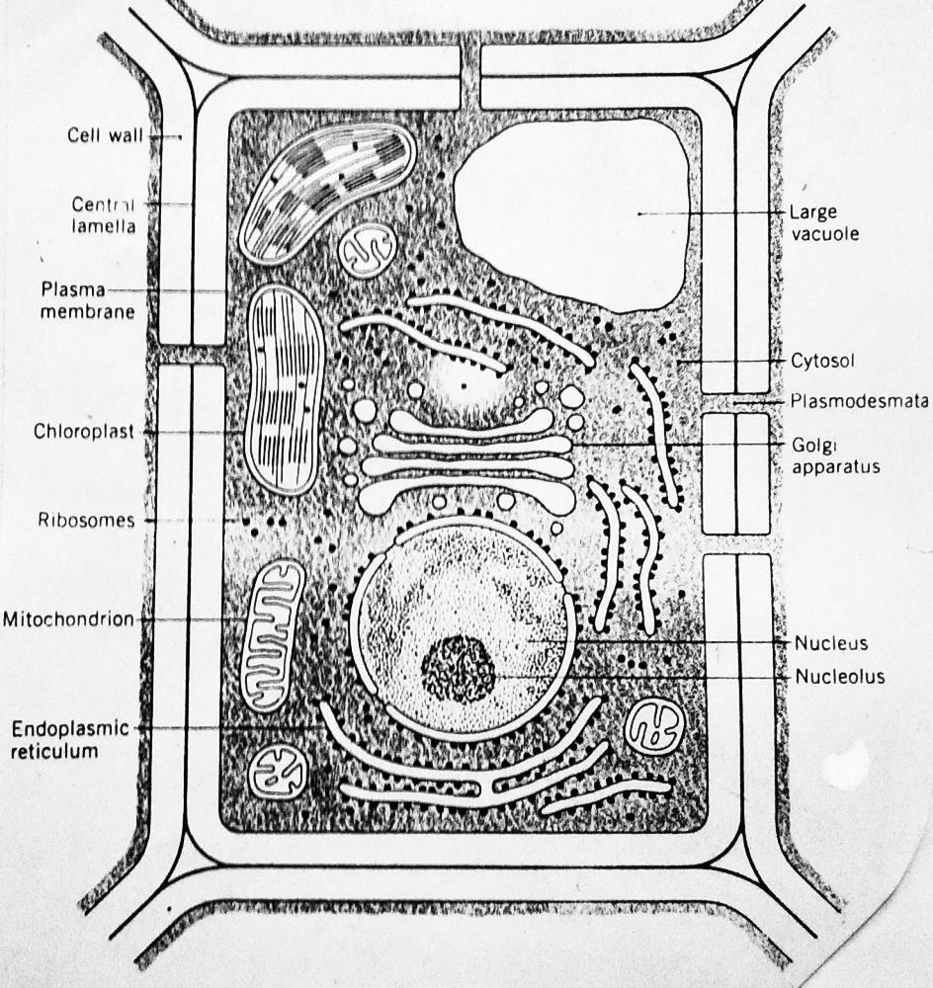

مع تمنياتي بالتوفيق للجميع
د. محمود الشافعي

